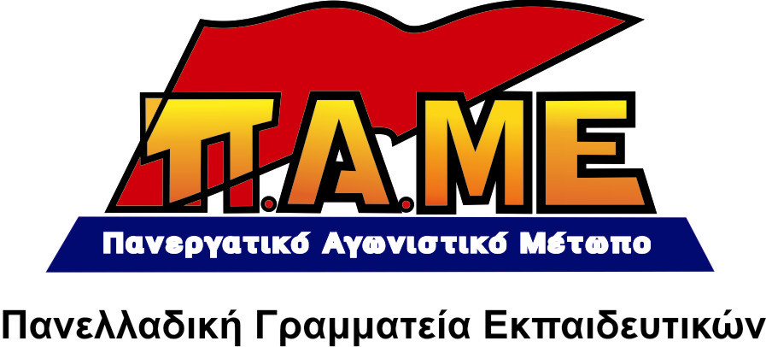
ΚΑΝΕΝΑΣ ΕΚΠΑΙΔΕΥΤΙΚΟΣ –ΚΑΝΕΝΑ ΣΧΟΛΕΙΟ
ΝΑ ΜΗΝ ΣΥΜΠΛΗΡΩΣΕΙ ΤΟ ΕΡΩΤΗΜΑΤΟΛΟΓΙΟ
ΤΟΥ ΙΠΕΜ-ΔΟΕ ΓΙΑ ΤΑ ΟΛΟΗΜΕΡΑ ΣΧΟΛΕΙΑ

www.edupame.gr

Συνάδελφοι-συναδέλφισσες
Έρευνα με θέμα την εμπειρία από το «Ολοήμερο Δημοτικό Σχολείο Ενιαίου Αναμορφωμένου Εκπαιδευτικού Προγράμματος» εξήγγειλε το ΙΠΕΜ της ΔΟΕ. Ρίχνοντας κανείς μια ματιά στο σχετικό ερωτηματολόγιο και το είδος των ερωτήσεων, αντιλαμβάνεται ότι πρόκειται για μια έρευνα που:
1. Επιχειρεί να διαμορφώσει ουδέτερη ή θετική άποψη (με το είδος και το περιεχόμενο των ερωτήσεων) για τις επιχειρούμενες μεταρρυθμίσεις που προωθεί η κυβέρνηση, δίνοντάς της συγχρόνως άλλοθι. Στο ερωτηματολόγιο υπάρχει χώρος μόνο για το «βαθμό της συμφωνίας» με τη λογική του ΙΠΕΜ, του Υπουργείου και των εντολοδόχων του.
2. Αποδέχεται τον πυρήνα της αντιδραστικής πολιτικής του «νέου σχολείου» και ανοίγει μια συζήτηση στη βάση αυτού του σχεδιασμού και προσανατολισμού. Είναι μέρος της προπαγανδιστικής προσπάθειας που επιχειρεί το Υπουργείο για να «πείσει» γονείς και εκπαιδευτικούς ότι δεν έχουν να φοβούνται από αυτό το...δήθεν «νέο σχολείο».
3. Αποδέχεται τη στρατηγική των ΟΟΣΑ–ΕΕ για την παιδεία, (Διαφοροποίηση περιεχομένου, κατηγοριοποίηση, αποκέντρωση) στηρίζοντας έτσι τις αντιδραστικές αλλαγές που προωθούνται σήμερα στην εκπαίδευση. Δικαιώνεται έτσι για άλλη μια φορά η Υπουργός Παιδείας Ά. Διαμαντοπούλου που πρόσφατα είχε δηλώσει «Ευχαριστώ δημόσια την ΟΛΜΕ και τη ΔΟΕ, έχω δανειστεί πολλές από τις θέσεις τους».
Το ερωτηματολόγιο αυτό ψηφίστηκε από τις δυνάμεις της ΠΑΣΚ-ΔΑΚΕ-ΠΑΡΕΜΒΑΣΕΩΝ.

Καιρός να βγάλουμε τα συμπεράσματά μας!
- ΠΑΣΚ-ΔΑΚΕ είναι στηρίγματα της κάθε κυβέρνησης, είναι δυνάμεις οι οποίες βάζουν πλάτη για να περάσει η αντιεκπαιδευτική πολιτική.
- Οι ΠΑΡΕΜΒΑΣΕΙΣ δουλεύουν συμπληρωματικά, δίνουν άλλοθι σε αυτή την πολιτική γιατί δεν αμφισβητούν την ανάπτυξη προς όφελος του κεφαλαίου, στηρίζουν την «αυτονομία της σχολικής μονάδας», τη διαφοροποίηση, τη λεγόμενη παιδαγωγική ελευθερία, τις Ζώνες Εκπαιδευτικής Προτεραιότητας, κ.α.
Οι συμβιβασμένες ηγεσίες της ΔΟΕ προχωρούν κι ένα βήμα παρακάτω: θέλουν να συνδιαμορφώσουν με το Υπουργείο Παιδείας και τους όρους αξιολόγησης του εκπαιδευτικού και του εκπαιδευτικού έργου που είναι προϋπόθεση για να προχωρήσει η διαφοροποίηση και η κατηγοριοποίηση των σχολείων. Καλούν δηλαδή τους συναδέλφους μέσα από το ερωτηματολόγιο να θέσουν το περιεχόμενο και τη μέθοδο της αξιολόγησής τους. Γι’ αυτό και το ΙΠΕΜ/ΔΟΕ ετοιμάζεται να επιμορφώσει 3.126 εκπαιδευτικούς και 90 διοικητικά στελέχη για να δεχτούν το «νέο» σχολείο της αγοράς και, αν είναι δυνατόν, να συμμετέχουν ενεργά σ' αυτό.
Το ΙΠΕΜ-ΔΟΕ είναι φορέας απορρόφησης κονδυλίων της Ε.Ε., με σκοπό να ντύσει "επιστημονικά" την υποταγή της συμβιβασμένης πλειοψηφίας της ΔΟΕ στην πολιτική του κεφαλαίου και να αλώσει τις συνειδήσεις των εκπαιδευτικών, ώστε να δεχτούν την πολιτική αυτή. Η Ε.Ε. δε θα έδινε ποτέ χρήματα, αν δεν ήταν βέβαιη ότι το προϊόν της «έρευνας» θα την εξυπηρετούσε!
Θυμίζουμε ότι το ΙΠΕΜ/ΔΟΕ έβγαλε λάδι τα Νέα βιβλία της διαθεματικότητας, της αποσπασματικότητας (επί ΝΔ), τρία χρόνια μετά την κυκλοφορία τους κι ενώ η πλειοψηφία των δασκάλων και των γονιών τα είχε απορρίψει.
Είναι φανερός ο ρόλος που καλείται να παίξει η έρευνα για τα 800 ολοήμερα. Θα δικαιώσει την εφαρμογή τους και θα προτείνει τρόπους για να φτιασιδωθεί το αντιδραστικό τοπίο στην εκπαίδευση και τα 800 ολοήμερα.
Δεν δίνουμε άλλοθι. Δεν έχουμε καμία αυταπάτη!
Το «νέο σχολείο», τα 800 ολοήμερα, όσες έρευνες και να γίνουν, θα παραμείνουν αντιδραστικά. Γιατί είναι το σχολείο της διαφοροποίησης, των δεξιοτήτων, της ημιμάθειας και της αγοράς.

Αθήνα 29 Μάρτη 2011

